附件1
【考生健康上报说明】
1.关注广东省教育考试院微信公众号
2.点击右下角【办事服务】 > 【健康上报】
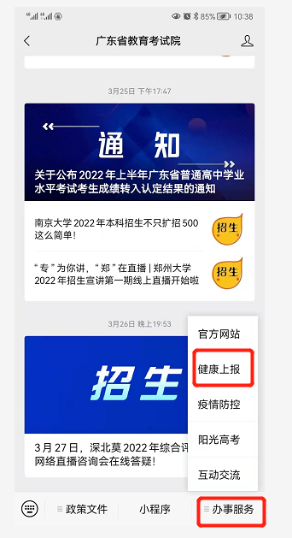

3.登录
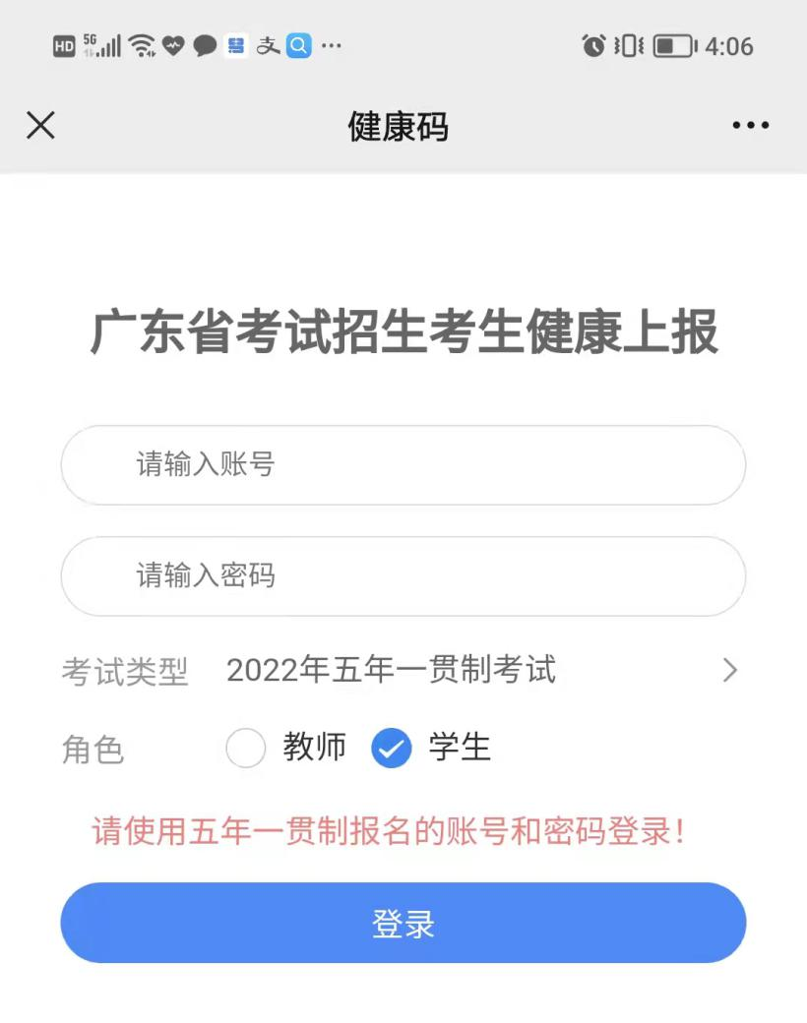
4.首次上报时，需要授权允许获取当前考生所在位置信息
5.每日如实完成个人健康上报
6.考前1天可查看【上报记录】
7.考生除按上述要求进行健康情况申报外，请及时下载打印《防疫须知》的附件2，填写考前14天个人健康信息申报表于进入考点时提交考点工作人员。

【考生健康上报常见问题】
1.登录时，需选择本人实际报考的考试类型，再根据登录提示使用适当的账号和密码进行登录。
2.申报记录在每日凌晨由系统生成前一天的数据，因此考生查不到当天申报的信息属于正常现象，只要正常申报即可。只有连续正常上报且状态正常的考生，在申报记录才会显示以下内容：
“自某月某日起，您已连续完成N天健康申报，状态正常”
此外，连续正常上报考生的水印是绿色，存在异常的水印是红色。
3.当发现公众号上报链接打不开时，请用手机浏览器访问 https://www.eeagd.edu.cn/healthcodewx 验证网络是否正常，若此链接能打开，则请尝试重新关注公众号，清理微信缓存然后再试。

附件2
2022年广东省高职院校五年一贯制单独招生考试健康信息
申报表
姓名（签名）： 身份证号码：
考生号： 联系电话：
序号 | 日期 | 健康信息 |  | 行程记录 |  |  | 14天内是否与确诊病例接触
 |  |  |  | 是否离开过广东省 | 是否去过疫情高、中风险及重点地区
1 | 5月21日 | □正常 | □异常；具体情况： | □是 □否 | □否 | □是；具体地点： | □是 □否
2 | 5月20日 | □正常 | □异常；具体情况： | □是 □否 | □否 | □是；具体地点： | □是 □否
3 | 5月19日 | □正常 | □异常；具体情况： | □是 □否 | □否 | □是；具体地点： | □是 □否
4 | 5月18日 | □正常 | □异常；具体情况： | □是 □否 | □否 | □是；具体地点： | □是 □否
5 | 5月17日 | □正常 | □异常；具体情况： | □是 □否 | □否 | □是；具体地点： | □是 □否
6 | 5月16日 | □正常 | □异常；具体情况： | □是 □否 | □否 | □是；具体地点： | □是 □否
7 | 5月15日 | □正常 | □异常；具体情况： | □是 □否 | □否 | □是；具体地点： | □是 □否
8 | 5月14日 | □正常 | □异常；具体情况： | □是 □否 | □否 | □是；具体地点： | □是 □否
9 | 5月13日 | □正常 | □异常；具体情况： | □是 □否 | □否 | □是；具体地点： | □是 □否
10 | 5月12日 | □正常 | □异常；具体情况： | □是 □否 | □否 | □是；具体地点： | □是 □否
11 | 5月11日 | □正常 | □异常；具体情况： | □是 □否 | □否 | □是；具体地点： | □是 □否
12 | 5月10日 | □正常 | □异常；具体情况： | □是 □否 | □否 | □是；具体地点： | □是 □否
13 | 5月9日 | □正常 | □异常；具体情况： | □是 □否 | □否 | □是；具体地点： | □是 □否
14 | 5月8日 | □正常 | □异常；具体情况： | □是 □否 | □否 | □是；具体地点： | □是 □否
15 | 5月7日 | □正常 | □异常；具体情况： | □是 □否 | □否 | □是；具体地点： | □是 □否
注:1.考生须认真、如实申报健康状况、中高风险地区旅居史等情况。出现发热、干咳、咽痛、呼吸急促、恶心呕吐、腹泻、嗅（味）觉减退以及结膜红肿、皮疹等可疑症状，或确诊急性结核病、诺如病毒感染、结膜炎、流感等传染性疾病及其他异常情况的须如实填写。
- 考生应自行打印、填写本申报表，并在接受考前检查时向考点工作人员提供

附件3

2022年广东省高职院校五年一贯制
单独招生考试疫情防控考生须知

2022年广东省高职院校五年一贯制单独招生考试将于5月21日举行。为确保广大参考人员的生命健康安全，确保考生顺利赴考，请所有考生知悉以下防疫工作要求并遵照执行。
一、所有考生须注册“粤（穗）康码”（以下简称“粤康码”）。“粤康码”非绿码的考生，应及时到相关部门核实。
二、考生须进行考前14天（从5月7日起）自我健康观察，每日如实在广东省教育考试院官微中进行健康情况申报，同时如实填写考前14天个人健康信息申报表，并在参加考试时提交考点工作人员。
三、考生应了解考点所在地疫情防控相关要求，考前14天非必要不离开考点所在地级市。所有考生须按照考点属地政府疫情防控政策和考点的安排参加考试。
四、所有考生进入考点时，粤康码须为绿码，提供考前48小时内核酸检测阴性证明（即显示检测结果时间在5月19日零时后。电子或纸质均可，下同），现场测量体温正常（体温<37.3℃)。
五、考生进入考点时均要佩戴一次性医用或以上级别口罩，接受准考证、身份证、“粤康码”核查，提交健康信息申报表。进入考场前将手机放在指定地方。
进入考场后，出现身体异常情况的考生，应根据医疗卫生专业人员指引，先在临时观察区进行复核评估后作下一步处置，经医疗卫生专业人员专业评估，在保障广大考生和考试工作人员生命安全和身体健康前提下，综合研判是否具备正常参加考试的条件，具备参加考试条件的，由专人引导前往备用隔离考场；不具备参加考试条件的，不安排参加考试。
六、考生进入考场前应用速干手消毒剂进行手消毒或者洗手；进入备用隔离考场的，必须用速干手消毒剂进行手消毒，且考试过程应全程佩戴口罩。
七、低风险地区的考生，在进入考场前要佩戴口罩，进入考场就座后，可自行决定是否继续佩戴；若考点属地防疫政策另有要求的，按属地防疫要求执行。考生进行身份核验时须摘除口罩，不得因为佩戴口罩影响身份核验。
八、考试结束后，考生要按监考员的指令有序离场，保持人员间距，减少交谈。考点可安排各考场错峰离场。
九、考试疫情防控措施将根据疫情形势变化会适时调整。请考生持续密切关注广东省教育考试院网站（http://eea.gd.gov.cn/）、微信公众号（gdsjyksy)，以及本人所在地市、考点官网、微信公众号发布的最新通知信息，以确保顺利赴考。

